MAZLUM ÇELİK BORU
LABORATUVARI TEST CİHAZLARI
TANITIM EL KİTABI
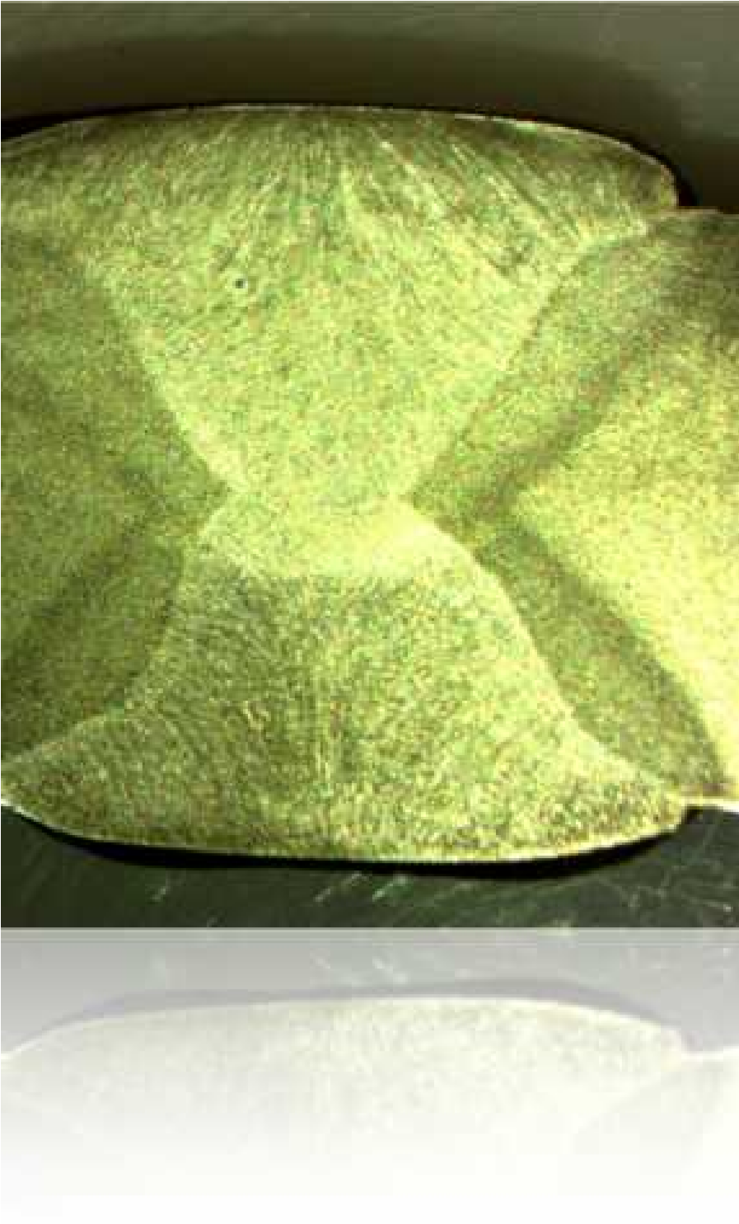
Mazlum Boru Laboratuvar Kalite Sistemi, test sonuçlarının doğru, kesin ve güvenilir olmasını garanti altına almayı ana hedef olarak benimsemektedir.
KURUMSAL
Mazlum Mangtay tarafından Adana da kurulan fabrikamız boru ve sondaj borularında, Türkiye’nin en iyi şirketlerinden biridir.
1950’li yıllarda sondaj hizmeti sağlayarak başlayan firmamız, 1967 yılında sektöründe Türkiye’nin güvenilir firmalarından biri olmayı başardı. 1987 yılında sondaj kuyularına indirilen sondaj techiz borularında gördüğü eksiklik üzerine sondaj boruları üretimine başlayarak çelik boru sektörüne ilk adımını attı. 1995 yılından sonra spiral kaynaklı çelik boru üretmeye başlayan firma “Mazlum Boru” markasıyla sektördeki çizgisini net olarak belirledi.
Mazlum Çelik Boru 2010 yılı haziran ayında Adana Hacı Sabancı Organize sanayisindeki 36000m2 lik yeni yerine taşınarak boru üretiminde ulusal ve uluslar arası standartları karşılayacak şekilde üretim kapasitesini yıllık 80000 tona çıkarmıştır. Firmamız bu yatırımlarımızla, Türkiye pazarının yanı sıra tüm dünya ülkelerine ihracat yapmayı hedeflemiştir.
Mazlum Çelik Boru API Spec Q1, ISO 9001, ISO 14001, OHSAS 18001 gibi kalite yönetim sistemleri belgelerine sahiptir.
Üretimde gerçekleşen borular, doğal gaz, petrol, su, atık su, kazık, konstrüksiyon, ve özel amaçlı borulardır. Üretim standartlarımız API, DIN, BS, AWWA, UNI, ASTM ve Türk Standartlarıdır.
Mazlum Çelik Boru, müşteri şartnameleri ve standartlara uygun olarak epoksi, bitüm, polietilen, polipropilen ve poliüretan boru kaplama kapasitesine sahiptir.
MAZLUM MANGTAY BORU SAN. ve TİC. A.Ş.
Hacı Sabancı Organize Sanayi Bölg. İstiklal Cad. No: 10 Sarıçam/ADANA
www.mazlumboru.com.tr
Mail: info@mazlumboru.com.tr
 : 0 322 346 00 74  : 0 322 346 31 94

MAZLUM ÇELİK BORU LABORATUVARINDA UYGULANAN TESTLER MAZLUM STEEL PIPES LABRATORY TESTS
TAHRİBATLI TESTLER/ DESTRUCTIVE TESTS
KİMYASAL ANALİZ | CHEMICAL ANALYSIS
ANA MALZEME VE KAYNAKLI MALZEME ÇEKME TESTİ | TENSILE TEST FOR BASE AND WELDED METAL
KAYNAKLI METAL BÜKME TESTİ | GUIDED-BEND TEST
ÇENTİK DARBE TESTİ | CHARPY IMPACT TEST
AĞIRLIK DÜŞÜRME TEST CİHAZI (DWTT) | DROP WEIGHT TEAR TEST
VICKERS SERTLİK ÖLÇME | VICKERS HARDNESS TEST
PORTATİF SERTLİK ÖLÇME | PORTABLE HARDNESS TEST
MAKROSKOBİK ANALİZ | MACROGRAPHIC TESTING
MİKROSKOBİK ANALİZ | MICROSCOPIC TESTING
METAL NUMUNE KESME | METAL SAMPLE CUTTING
NUMUNE ZIMPARALAMA VE PARLATMA | SAMPLE SANDING AND POLISHING
NUMUNE BAKALİTE ALMA | SAMPLE MAUNTING
NUMUNE SOĞUTMA (-60⁰C YE KADAR) | SAMPLE COOLING
HASSAS BOYUTSAL ÖLÇÜM | PRECISION MEASURING
TAHRİBATSIZ TESTLER/NON-DESTRUCTIVE TESTS
MANYETİK PARTİKÜL TESTİ (METAL YÜZEY ÇATLAĞI KONTROLÜ) | MAGNETIC PARTICLE TESTING
ONLINE ULTRASONİK KONTROL | ONLINE ULTRASONIC CONTROL
MANUEL ULTRASONİK HATA DEDEKTÖRÜ | MANUAL ULTRASONIC CONTROL
KALICI MANYETİKLİK ÖLÇÜMÜ | RESIDUAL MAGNETISM MEASURING
RADYOSKOPİK KONTROL | RADIOSCOPIC CONTROL
KAPLAMA TESTLERİ/COATING TESTS
SICAKLIK NEM ÖLÇÜMÜ | HUMIDITY/TEMPERATURE MEASURING
YÜZEYDE TUZ ÖLÇÜMÜ | SURFACE SALINITY TEST
METAL YÜZEY PÜRÜZLÜLÜK ÖLÇÜMÜ | SURFACE ROUGHNESS TEST
KAPLAMA KURU KALINLIĞI ÖLÇÜMÜ | DRY THICKNESS TEST
KAPLAMA ÇEKİP KALDIRMA TESTİ | PULL-OF TEST
POLİETİLEN KAPLAMA UZAMA TESTİ | ELONGATION OF BREAK TEST
AKIM BOŞALMASINA İZİN VEREN BOŞLUK TETKİK TESTİ | CONTINUITY (HOLIDAY) TEST
SOYULMA TESTİ | PEELING STRENGHT TEST
KAPLAMA DARBE TESTİ | IMPACT RESISTANCE TEST
KATODİK KOROZYON TESTİ | CATHODIC DISBONDMENT TEST
İZ DENEYİ (BATMA TESTİ) | INDENTATION RESISTANCE TEST
LABORATUVAR KALİTE POLİTİKASI
Hizmet Kalitesi
- Laboratuvar uyguladığı deneyler için bilimsel temellere dayalı, önyargısız, iyi bir mesleki ve teknik uygulamayı benimsemektedir.
- Laboratuvar, müşteri isteklerine uygun olarak, yüksek kalitede test hizmeti vermektedir.
- Laboratuvar uygulanan deneyler için standartlara uygun metodlar kullanmaktadır.
Personel
- Laboratuvar personeli, kalite dokümantasyonunu öğrenmekte ve ilgili politika ve prosedürleri çalışmaları esnasında uygulamaktadır.
Sürekli İyileştirme
- Laboratuvar yönetimi, yönetimin etkinliğini sürekli iyileştirmeyi taahhüt etmektedir.
Çalışma Metodu
- Kalite faaliyetleri, problem oluştuktan sonra problemleri tespit ederek çözmek yerine problemlerin oluşmasını engellemek üzerinde durur.
- Sürekli kesinliğin ve doğruluğun güvence altına alınabilmesi için laboratuvar iç kalite kontrol sistemi kurulmuş ve sürdürülmektedir.
- Sonuçların raporlandığı ölçümler için kullanılan tüm ölçüm cihazları için kapsamlı bir kalibrasyon programına sahiptir.
İÇİNDEKİLER;
- Q6 COLUMBUS OPTİK EMİSYON SPEKTROMETRE
- ALŞA KTM600 ÇEKME VE EĞME TEST CİHAZI
- ALŞA ÇENTİK DARBE TEST CİHAZI
- AĞIRLIK DÜŞÜRME TEST CİHAZI (DWTT)
- OLYMPUS OMNISCAN ONLINE ULTRASONİK HATA DEDEKTÖRÜ
- SOFRATEST UT TESTER MX V2.02 ONLINE ULTRASONİK HATA DEDEKTÖRÜ
- STARMANS DIO 2000 ONLINE ULTRASONİK HATA DEDEKTÖRÜ
- OLYMPUS EPOCH XT MANUEL ULTRASONİK HATA DEDEKTÖRÜ
- GILARDONI RGD2500 MANUEL ULTRASONİK HATA DEDEKTÖRÜ
- MİKROBUL VICKERS SERTLİK ÖLÇÜM CİHAZI
- PROCEQEQUOTİP 3 PORTATİF SERTLİK ÖLÇÜM CİHAZI
- SOIF ZOOM MİKROSKOP
- AOB-OPTİMUS TERS METAL MİKROSKOBU
- NUMUNE KESME CİHAZI (BULUCUT-1)
- NUMUNE ZIMPARALAMA VE PARLATMA CİHAZI (BULUPOL-2)
- NUMUNE BAKALİTE ALMA CİHAZI (BULUMOUNT-1)
- JINAN DWC-60 NUMUNE SOĞUTMA CİHAZI
- RATIONAL (CPJ-3015Z) PROFİL PROJEKTÖR
- F.W. BELL 5170 GAUSS-TESLA METRE
- NÜVE FN 400 FIRIN (STERİLİZATÖR)
- FLUKE MULTIMETRE 8808A
- TT TECHNIC DC GÜÇ KAYNAĞI
- DİJİTAL NEM SICAKLIK ÖLÇÜM CİHAZI
- TQC DİJİTAL NEM&SICAKLIK ÖLÇÜM CİHAZI
- WATERPROOF YÜZEYDE TUZ TAYİN CİHAZI
- TIME TR200 YÜZEY PÜRÜZLÜLÜK ÖLÇÜM CİHAZI
- MAHRSURF PS1 YÜZEY PÜRÜZLÜLÜK ÖLÇÜM CİHAZI
- ELCOMETER A456CFBS KAPLAMA KURU KALINLIK ÖLÇÜM CİHAZI
- TIME TT260 KAPLAMA KURU KALINLIK ÖLÇÜM CİHAZI
- HOLITECH HOLIDAY KAPLAMA HATA DEDEKTÖRÜ
- BUCKLEY'S DCCT 4 HOLIDAY KAPLAMA HATA DEDEKTÖRÜ
- ELCOMETER 266 HOLIDAY KAPLAMA TEST CİHAZI
- PAINT TEST EQUIPMENT PULL-OFF TEST CİHAZI
- POLİETİLEN UZAMA TAYİNİ TEST CİHAZI
- YOKE B-300 CONTOUR PROBE MAGNETİC PARTICLE TEST
36-37-38 ÇEKME TESTİ İÇİN NUMUNE HAZIRLAMA
39 DARBE TESTİ İÇİN NUMUNE HAZIRLAMA
40-41 BÜKME TESTİ İÇİN NUMUNE HAZIRLAMA
- MAKROSKOBİK MUAYENE İÇİN NUMUNE HAZIRLAMA
- VICKERS SERTLİK ÖLÇÜMÜ VE KİMYASAL ANALİZ İÇİN NUMUNE HAZIRLAMA

1 - Q6 COLUMBUS OPTİK EMİSYON SPEKTROMETRE
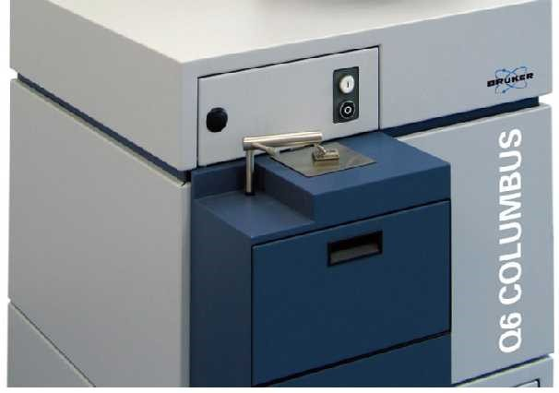
Teknik Veriler
Motor Gücü |  | 1000 W
Pompa Gücü |  | 2 x 10⁻³mbar
Elektriksel Bilgiler |  | 230 V
Ağırlık |  | 150 kg
Boyutlar |  | 720 x 600 x 800 mm (Genişlik x Uzunluk x Derinlik )
Analizi Yapılabilen Elementler
Element | min % |  | max % |  | Element | min % | max %
C | 0,005 |  | 1,40 |  | Cu | 0,001 | 0,70
Si | 0,005 |  | 1,50 |  | Nb | 0,001 | 0,30
Mn | 0,001 |  | 2,40 |  | Ti | 0,001 | 0,35
P | 0,001 |  | 0,10 |  | V | 0,001 | 0,80
S | 0,001 |  | 0,10 |  | W | 0,01 | 3,00
Cr | 0,01 |  | 5,00 |  | Pb | - | -
Mo | 0,005 |  | 1,40 |  | Sn | 0,001 | 0,15
Ni | 0,01 |  | 5,50 |  | Ca | 0,0001 | 0,02
Al | 0,001 |  | 1,00 |  | B | 0,0001 | 0,01
Co | 0,005 |  | 0,80 |  | N | 0,001 | 0,01

2- ALŞA KTM600 ÇEKME VE EĞME TEST CİHAZI
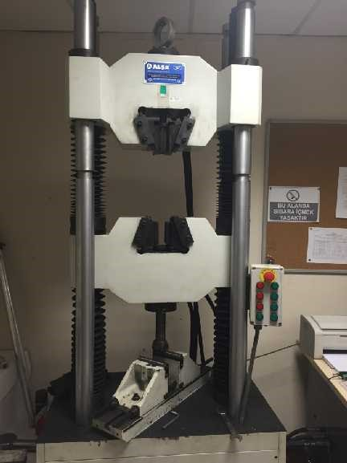
Teknik Veriler
Kapasite | 60 ton / 600kN
Maksimum Numune Boyu | Çekme: 800 mm Basma: 700 mm
Yapılabilen testler | Çekme  Basma  Eğilme  Yükte Bekletme
Çene Tipi | Kayar Hidrolik Çene
Kuvvet Ölçüm Rezilasyonu | 1/300000
Güç | 380V

3- ALŞA ÇENTİK DARBE TEST CİHAZI
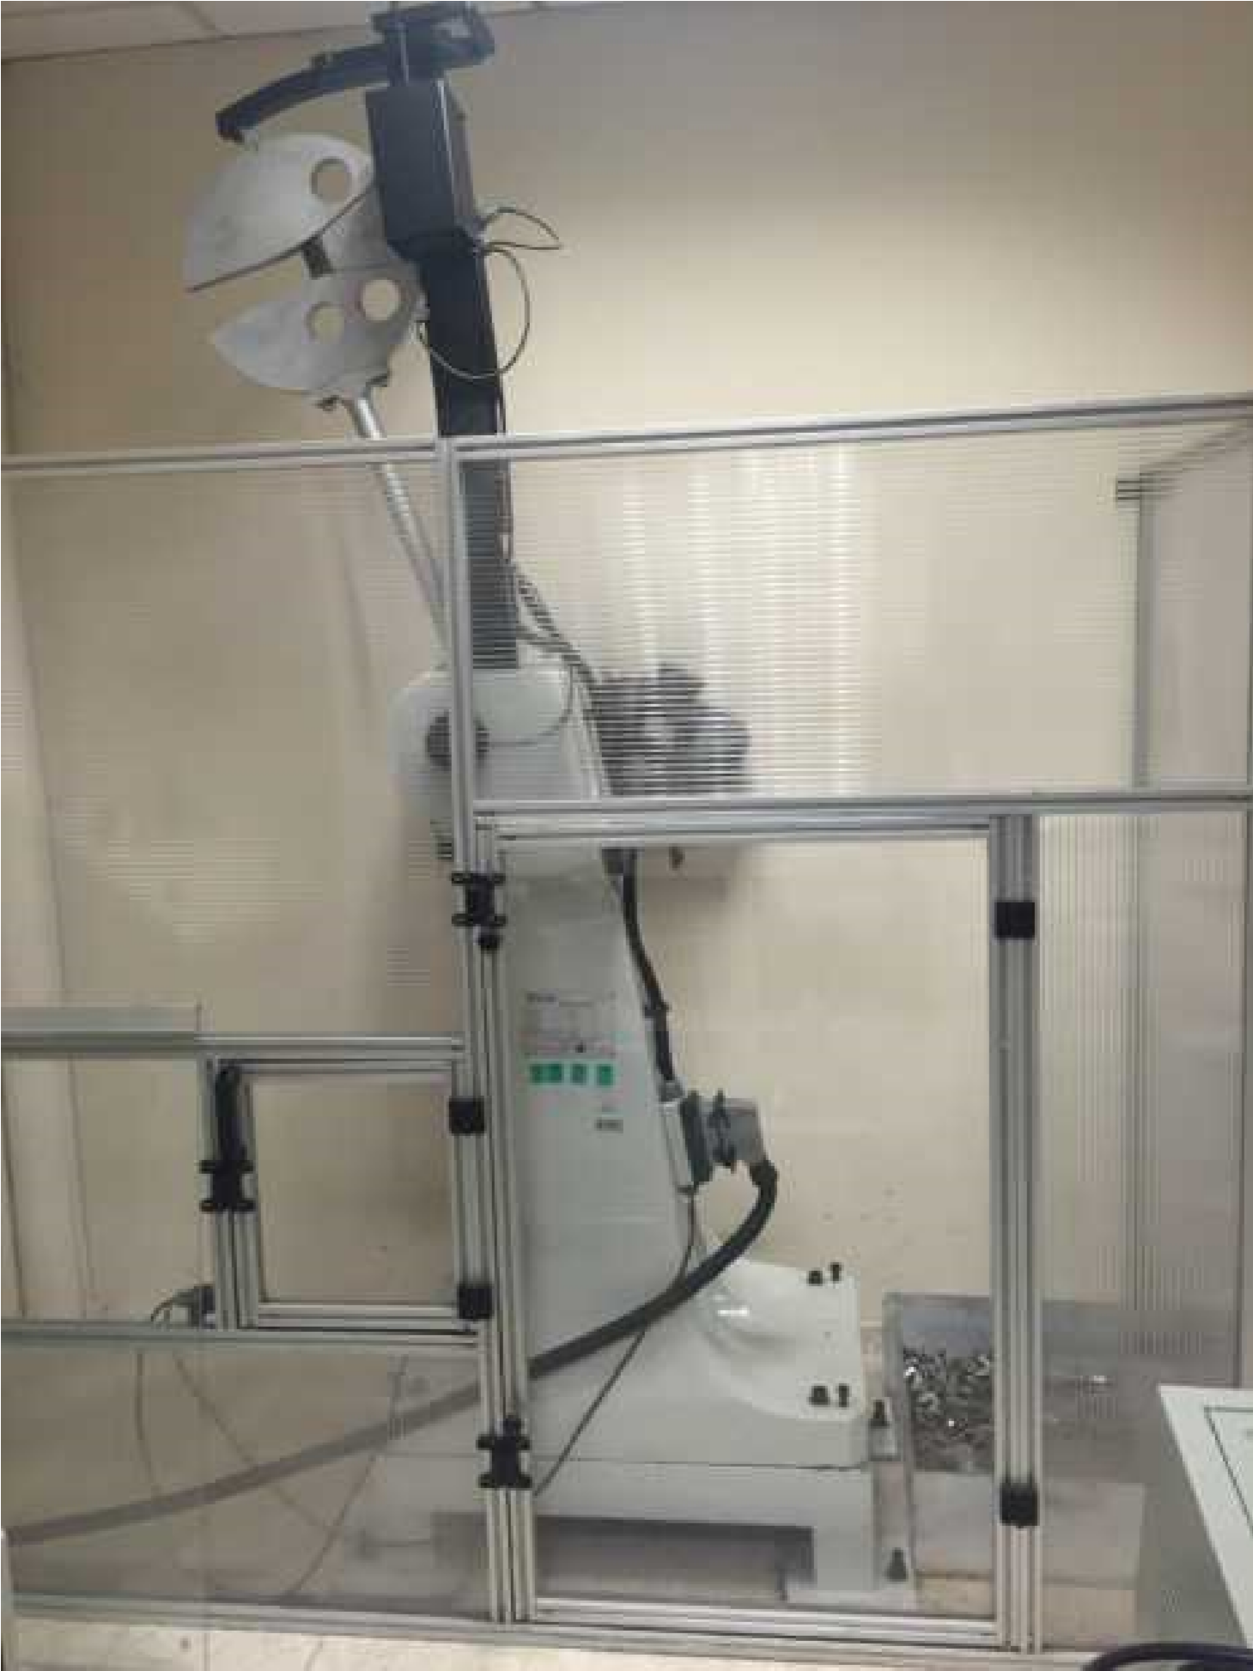
Teknik Veriler
Marka | ALŞA
Model | ZBC 2000
Kapasite | 300 Joule
Kullanım alanı | Metaller
Düşme Hızı | 5,5 m/s
Düşme Açısı | 160°
Okuma Sistemi | Dijital
Çekiç Kaldırma Sistemi | Otomatik

4- AĞIRLIK DÜŞÜRME TEST CİHAZI (DWTT)
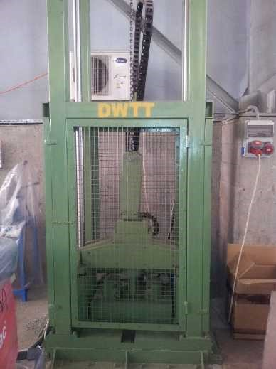
Teknik Veriler
Marka | ÖNAL MAKİNA
Max. Düşürme yüksekliği | 3,5 m
Max. Darbe enerjisi uygulanabilirliği | 17000 Joule
Kullanım Yeri | Metaller
Ana Çekiç Ağırlığı | 500 kg
Ana Çekiç Ağırlığı Toleransı | ±1%

 | 5- OLYMPUS OMNISCAN ONLINE ULTRASONİK HATA DEDEKTÖRÜ
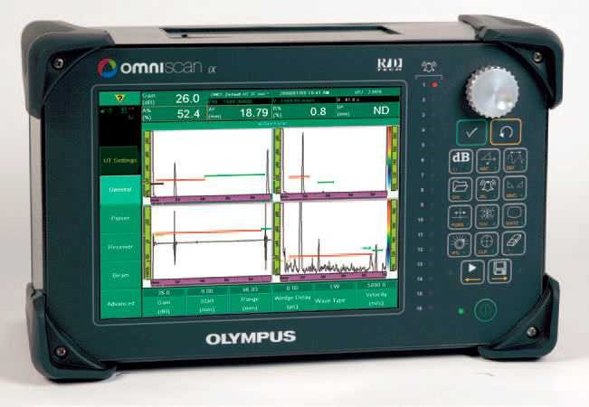
Şarj Cihazı
Etiketi
Overall dimensions (W × H × D)
Benchtop version – tezgah üstü sürüm |  | 375 mm × 238 mm × 185 mm (14.75 in. × 9.4 in. × 7.3 in.)
Rack-mount version – raf montaj |  | 485 mm × 222 mm × 190 mm (19 in. × 8.7 in. × 7.5 in.)
Display - ekran |  | 800 × 600 10.4 in. TFT color LCD
Connectors - bağlantılar |  | BNC (2, 4, or 8)
Number of pulsers/receivers - darbe |  | 2, 4, or 8
Pulse output – darbe çıkışı |  | 50 V, 100 V, 200 V, 300 V ±10%
Pulse width – darbe genişliği |  | Adjustable from 30 ns to 1000 ns ±10%, resolution of 2.5 ns
Fall time – düşme zamanı |  | Less than 7 ns
Pulse shape – darbe şekli |  | Negative square wave
Output impedance - Çıkış empedansı |  | Less than 7 Ω
Receiver gain range - Alıcı kazanç |  | 0–100 dB, by steps of 0.1 dB
Maximum input signal – maksimum |  | 20 V p-p (screen at 128%)
Minimum sensibility – minumum |  | 200 µV p-p (screen at 128%)
Noise referred to input – gürültü giriş |  | 160 µV p-p (26 µV RMS) (128%)
Input impedance – giriş empedansı |  | 50 Ω
Input fitler (100% bandwidth) - giriş filtresi |  | Centered at 1 MHz (1.5 MHz), centered at 2 MHz (2.25 MHz), centered at 5 MHz (4 MHz), centered at 10 MHz (12 MHz), centered at 15 MHz, centered at 20 MHz, 0.25–2.5 MHz, 2–25
Bandwidth of the system – sistem bant |  | 0.25–35 MHz (–3 dB)
genişliğiRectifier - alıcı |  | Positive, negative, full unrectified

 | 6- SOFRATEST UT TESTER MX V2.02 ONLINE ULTRASONİK HATA DEDEKTÖRÜ
 | 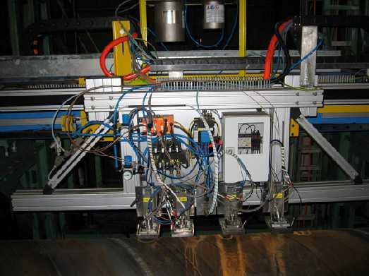
Pulser Section
Type |  | Negative squar pulse
Amplitute |  | 200 V or 50 V
Repetition Frequency (PRF) |  | 153 to 10000 Hz programmamble
Pulse Width |  | 50 ns to 1040 ns (16.6 ns step) at 50% amtitude
Connectors |  | 4 BNC sockets (2 per channel)
Damping |  | 50 Ω or 470 Ω jumper selectable
Receıver Section
Bant Width |  | 2 mhz to 7 mhz at – 6 dB changed of request
Gain |  | 6 dB to 70dB (step 0,3 dB)
Input Voltage |  | 2 Vpp.
Mode |  | Pulse echo
Signal Processing |  | 8 bits A/D flash connector 60 Mhz
Trigger |  | Post trigger 0 to 6553 µs 100 ns step
Buffer Memory |  | 1Kb to 512Kb
Monitor |  | 2 invudual Gates
İnterrupt Level |  | Plug and play
Power Supplies |  | + 5V : 250 mA +12 V ;: 500 mA
Size |  | Slot Pcı Bus Length 220 Mm

7- STARMANS DIO 2000 ONLINE ULTRASONİK HATA DEDEKTÖRÜ
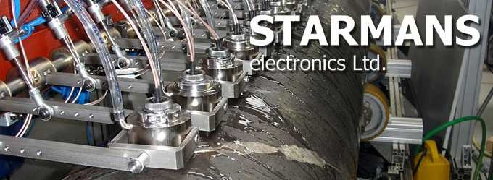
Transmitter:
location | in each channel unit
transmitted pulse | up to 250 V at 50 Ω loading
transmitted pulse width | 60 ns up to1 µs
triggering of the transmitted pulse | internal or external
synchronization of the transmitted pulse | automatic PC controlled
transmitted pulse shift | 0 ns to 10 ms
max. transmitter repetition rate | 10 kHz
operation facilities | normal or TR probes for frequency range from 1 to 20 MHz
transmitter output impedance | adjustable - in steps.Ωfrom 30 to 1000
Receiver:
Max. input echo signal voltage | 1 Vp-p
Processable echo signal voltage | < 1 Vp-p to > 0.1 mVp-p at 100% screen height
Adjustable dynamic | +20 dB to +99.9 dB
Gain linearity | 1 %
Receiver frequency range | 0.5 MHz to 20 MHz (for -3 dB)
Input receiver impedance | adjustable from 30 to 1000 Ω
Digital Data Processing
Noise suppressor | 0 to 80 % screen height
Threshold levels | 1 in every gate - adjustable
Gate triggering | synchronized by the transmitter or selected echo leading edge (“echostart“)

8- OLYMPUS EPOCH XT MANUEL ULTRASONİK HATA DEDEKTÖRÜ
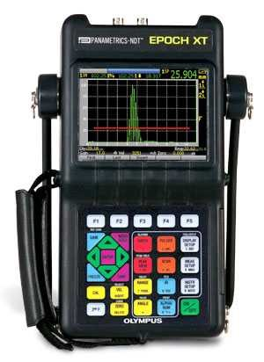
Teknik Özellikler
Genel
Ağırlık | 2.1 kg ( lithium-ion bataryası ile birlikte)
Prob Bağlantısı | BNC yada 1 numara LEMO
Batarya Tipi | Lithium – Ion Batarya
Ekran Tipi | Renkli Likit Kristal Ekran: 60 Hz update, kullanıcı tarafından seçilebilir renk şemaları ve parlaklık, bölünmüş ekran ve tam ekran modları
Sinyal Verici
Sinyal Verici | Düzeltilebilir karesel dalga
PRF | 10 Hz – 1 kHz (kullanıcı tarafından seçilebilir)
Enerji Ayarları | 50 V – 475 V (25 V’luk artışlar ile)
Sinyal genişliği | 40 ns – 5.000 ns (0.1 MHz)
Alıcı
Kazanç (Gain) | 0 – 110 dB
Maksimum Giriş Sinyali | 20 V p-p
Alıcı Giriş Empedansı | 400 Ω ± 5 %
Alıcı Bant Genişliği | 0.2 MHz – 26.5 MHz (3 dB’de)

9- GILARDONI RGD2500 MANUEL ULTRASONİK HATA DEDEKTÖRÜ
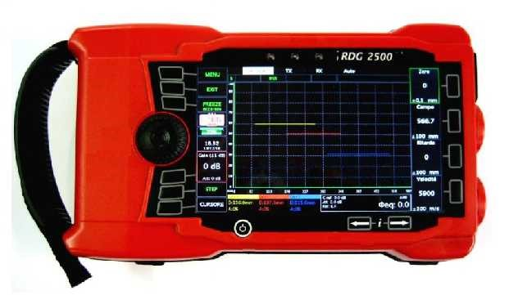
Teknik Özellikler
Frekans Aralığı | 0,5 – 15 MHz
Muayene Derinliği | 0 mm – 15 m
Kalibrasyonlu Geciktirme (CalibratedDelay) | 0 mm – 15 m
Hassasiyet | ±1 %
P.R.F. | 15 – 5000 Hz (Seçilebilir)
Offset | 0 – 2,5 ms
Hız | 1000 – 10000 m/s
Kazanç (Gain) | 0 – 110 dB
Ölçüm Modları
Yansıma ve geçiş iletimi
Kapı mesafesi ve genlik (amplitude) ölçümü
Eko – eko mesafesi
Işın yolunun trigonometrik görünüşü, hata derinliği, mesafesi
Mesafe ve genlik(amplitude) ölçümü için iki kapı (bağımsız kapı)
Kürsör özelliği (Kapı kullanılmadan kolay bir şekilde hatanın yeri hakkında bilgi vermeyi sağlar)
Daldırma testi için başlangıç eko özelliği
Çalışma Fonksiyonları
DAC Eğrisi | Saklanan 10 noktaya kadar; 3 eğri (0, -6dB, -12dB) ve bir özel ayarlanmış
AVG/DGS | Uluslararası diyagrama göre
TGC Eğrisi | Maksimum 10 nokta, dinamik maksimum 80 dB.Eğrinin sona ermesinden sonra çift hassasiyeti.

10- MİKROBUL VICKERS SERTLİK ÖLÇÜM CİHAZI
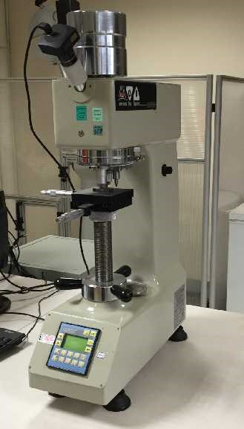
Teknik Veriler
Test Yükleri | 0,5kgf, 1kgf, 3kgf, 5kgf, 10kgf
Yük Seçimi | Manuel
Test Metodu | Vickers
Yükün Uygulanması | Otomatik
Ölçme Mikroskobunun Toplam Büyütmeleri | 360X (25X objektif)  140X (10X objektif)
X-Y Test Tablası Boyutları | 100 x 100 mm
X-Y Test Tablası Hareketi | 25 mm

11- PROCEQEQUOTİP 3 PORTATİF SERTLİK ÖLÇÜM CİHAZI
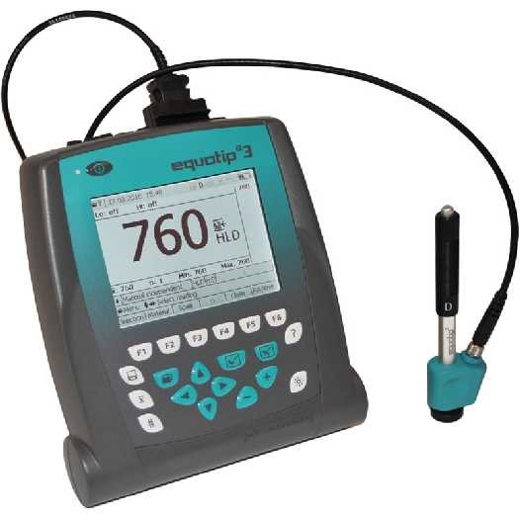
Teknik Özellikler
Test Metodu | “Leeb” geri sekme metodu
Kullanılabilir Problar | C, D, DC, DL, E, G, S
Test Uçları (Bilyaları) | Tungsten karbür.(Çap:3mm C, D, DC, DL probları için. Çap: 5mm-G probu için)
Ölçülebilecek Min. Yüzey  Eğriliği | 10 mm
Ekran Hassasiyeti | 1 HL; 1 HV; 1 HB; 0.1 HRC; 0.1 HRB; 0.1 HRA; 0.1 HS; 1 Mpa (1 N/mm²)
Ölçüm Hassasiyeti | ± 4 HL (800 HL’de %0.5)
Ebatlar | 170 x 200 x 45 mm, 780 gr + 120 gr. Pil paketi
Malzeme | Darbe dayanımlı ABS plastik

12- SOIF ZOOM MİKROSKOP
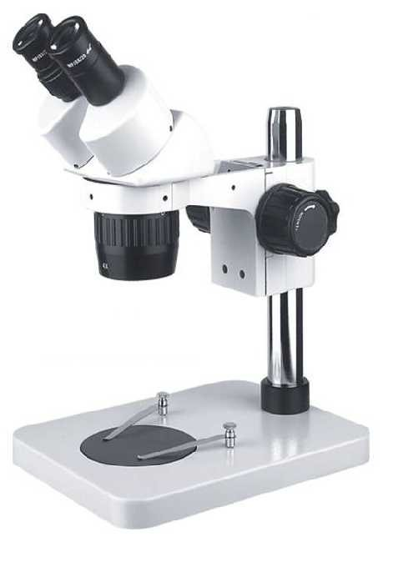
Teknik Veriler
Görüntü Yapısı | Geniş Saha WF10x/FN.20mm
Zoom Oranı | 0.7x ile 4.5x
Başlık Tipi | Binoküler başlık taşıyıcısı üzerinde 360° dönebilmektedir ve mikroskop binoküleri 45° eğik olmaktadır
Çalışma Yüksekliği | Mikroskobun; çalışma mesafesi yaklaşık 100 mm.dir.Dişli/krameyer sistemi ile çalışan koaksiyal netlik ayar düğmeleri gövdenin her iki tarafında da bulunmaktadır.
Büyütme | 7X-45x

13- AOB-OPTİMUS TERS METAL MİKROSKOBU
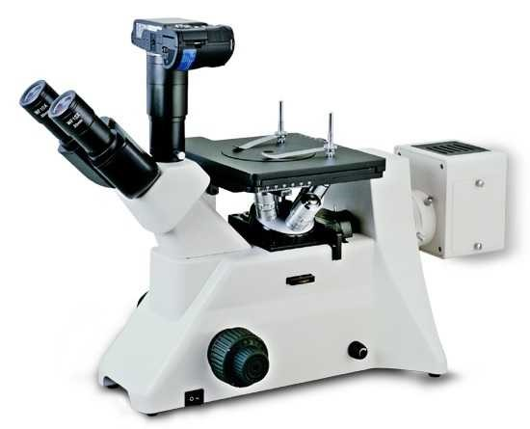
Teknik Veriler
Optik Sistem | Finity Optik Sistem
Görüntü Başlığı | 45°, Seidentopf trinocular, lışık yayınımı : 20:80
Oküler | WF10X/18mm WF12.5X/14mm
Objektifler | Plan Achromatic 10X  Plan Achromatic 20X  Plan Achromatic 100X
Ara parça | Quadplex
Tabla | Ebad: 180×165mm  Hareket alan: 50×40mm
Sürgü Plakası | - (Φ10)  - (Φ20)
Işık Sistemi | 6V/30W halojen ampül
Filtreler | Mavi, Yeşil, Gri, Beyaz

14- NUMUNE KESME CİHAZI (BULUCUT-1)
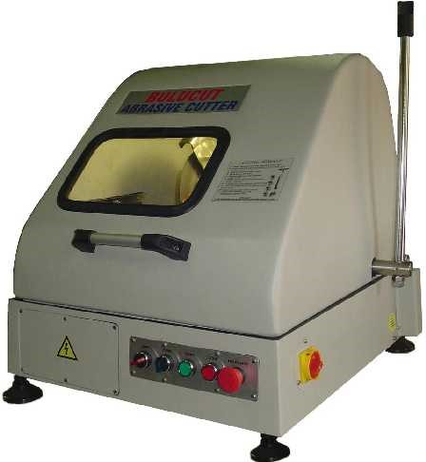
Teknik Veriler
Makine ebadı | 670 x 750 x 680 cm
Ağırlık | 85 kg
Motor | 2,2 KW, AC  380 V, Trifaze  2840 dev/dak
Kesme Sistemi | Manuel
Tabla ebadı | 60x325mm x2 adet
Kesme kapasitesi | 90 mm çap
Kesme diski ebadı | 250x32x1,6 mm
Kesme sıvısı | ESTRA 300, Mikro emülsiyon metal işleme ve taşlama sıvısı
Su devir daim pompası | 380 V, Trifaze, 0,1KW
Soğutma suyu deposu ölçüleri | 600 x 400 x 300 mm, 57 litre kapasite

15- NUMUNE ZIMPARALAMA VE PARLATMA CİHAZI (BULUPOL-2)
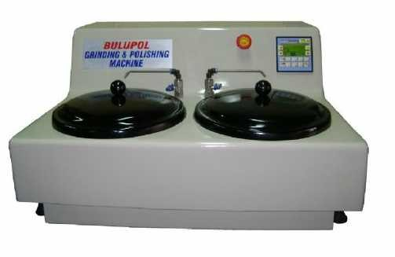
Teknik Veriler
Makine ebadı | 70 x 63 x 40 cm
Ağırlık | 50 kg
Şebeke voltajı | 220 V, 50 Hz
Motor | 0,55KW AC, Trifaze, 380V
Disk dönme devri | 100-500 dev/dak
Disk çapı | 200 mm
Korozyona dayanıklı cam takviyeli fiber plastik gövde
V kayışlı tahrik sistemi
Dijital olarak ayarlanabilen disk dönme hızı

16- NUMUNE BAKALİTE ALMA CİHAZI (BULUMOUNT-1)
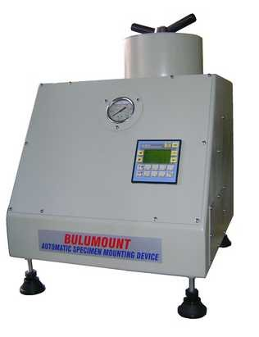
Teknik Veriler
Makine ebadı | 48 x 60 x 60 cm
Ağırlık | 50 kg
Şebeke voltajı | 220 V, 50 Hz
Kalıp ısıtma kapasitesi | 1250 Watt
Maksimum hidrolik sistem basıncı | 250 bar
Hidrolik sistem yağı | Shell Tellus 37

17- JINAN DWC-60 NUMUNE SOĞUTMA CİHAZI
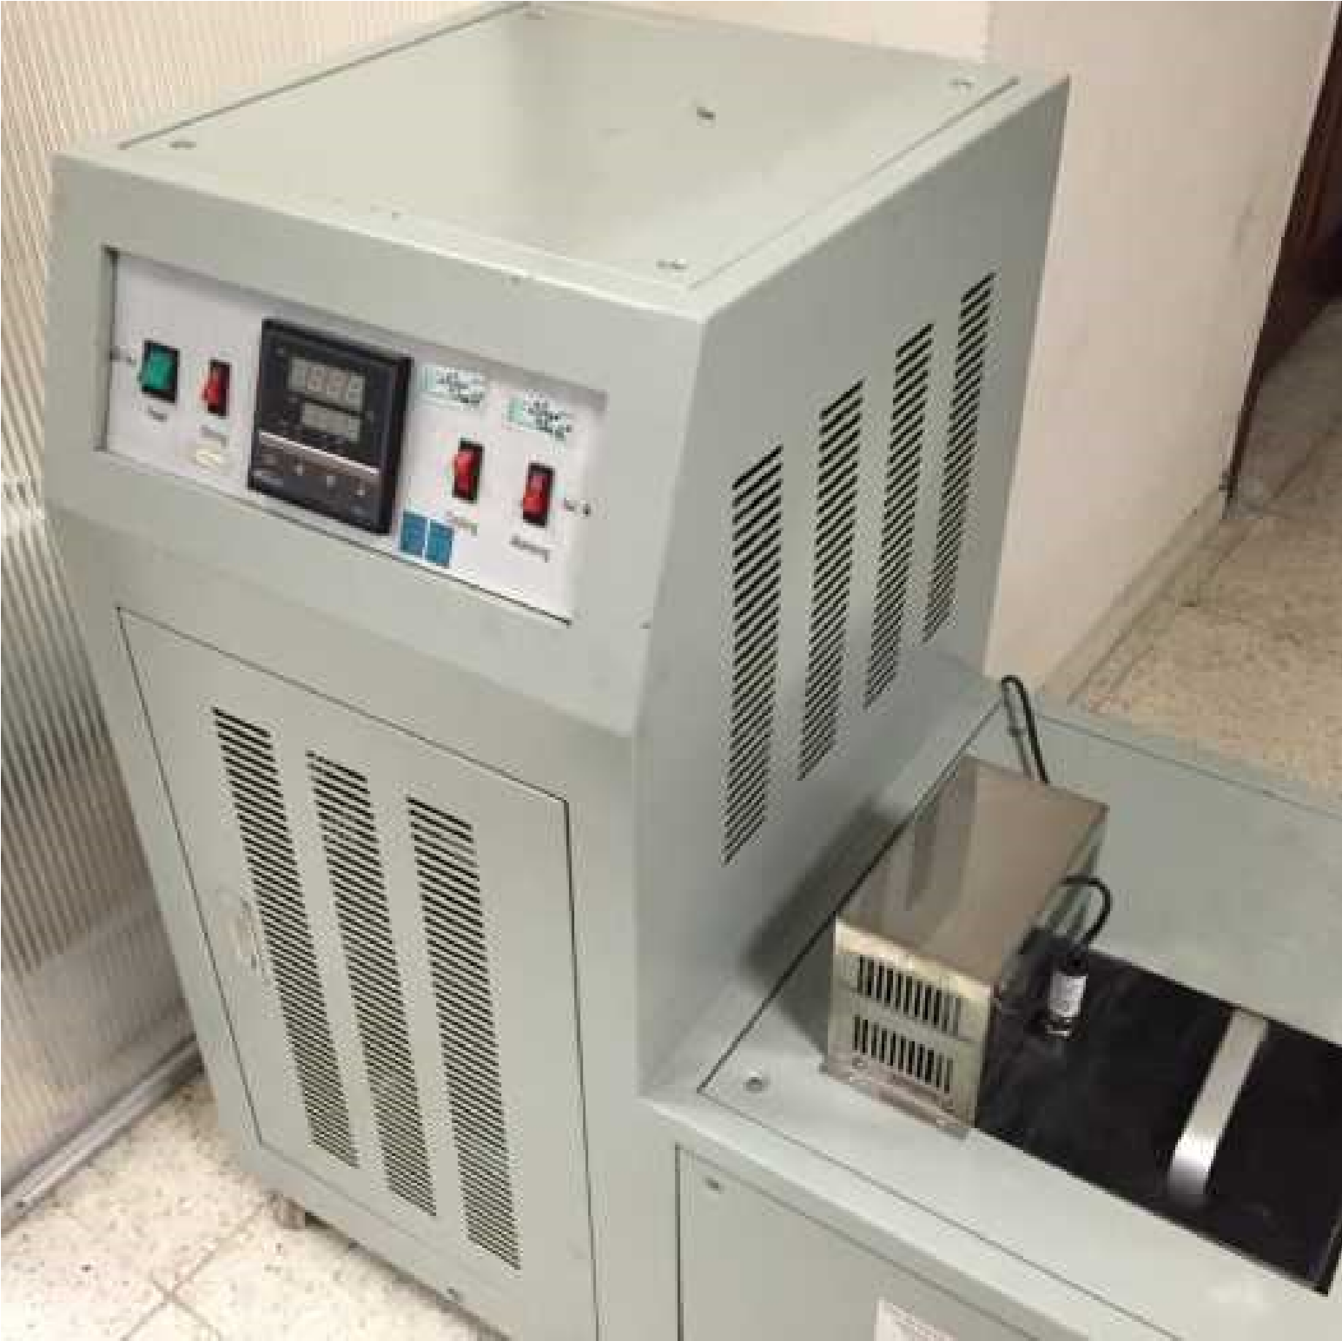
Teknik Veriler
Soğutma Aralığı | +30 - -60°C
Sabit sıcaklık hassasiyeti | <±0,5°C
Etkin çalışma alanı | 240 x 240 x 150 mm
Numune miktarı | 120 adet çentik darbe numunesi soğutabilir. (10x10x55mm çentik darbe numunesi)
Zaman ayarı | 1-99 dakika, çözünürlük 1 dakika
Soğutma ortamı | Alkol
Karıştırma motoru | 23 W
Güç | 220-240 V, 50 Hz, 2,5 kW
Boyutlar | 905 x 510 x 870 mm
Güç | 200 – 240 V / 50-60 Hz
Dijital gösterge | DC-3000 Geometrik işlemci, RS-232

18- RATIONAL (CPJ-3015Z) PROFİL PROJEKTÖR
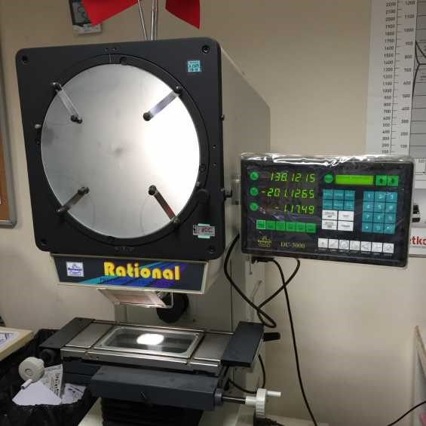
Teknik Veriler
Ekran çağı | 360 mm
Tabla | 150(X) x 50(Y) mm
Çözünürlük | 0,0005 mm
Hassasiyet | ± (4+L/25) µm
Tekrarlanabilirlik | 0,003 mm
Açı çözünürlüğü | 0,01° veya 1’

19- F.W. BELL 5170 GAUSS-TESLA METRE
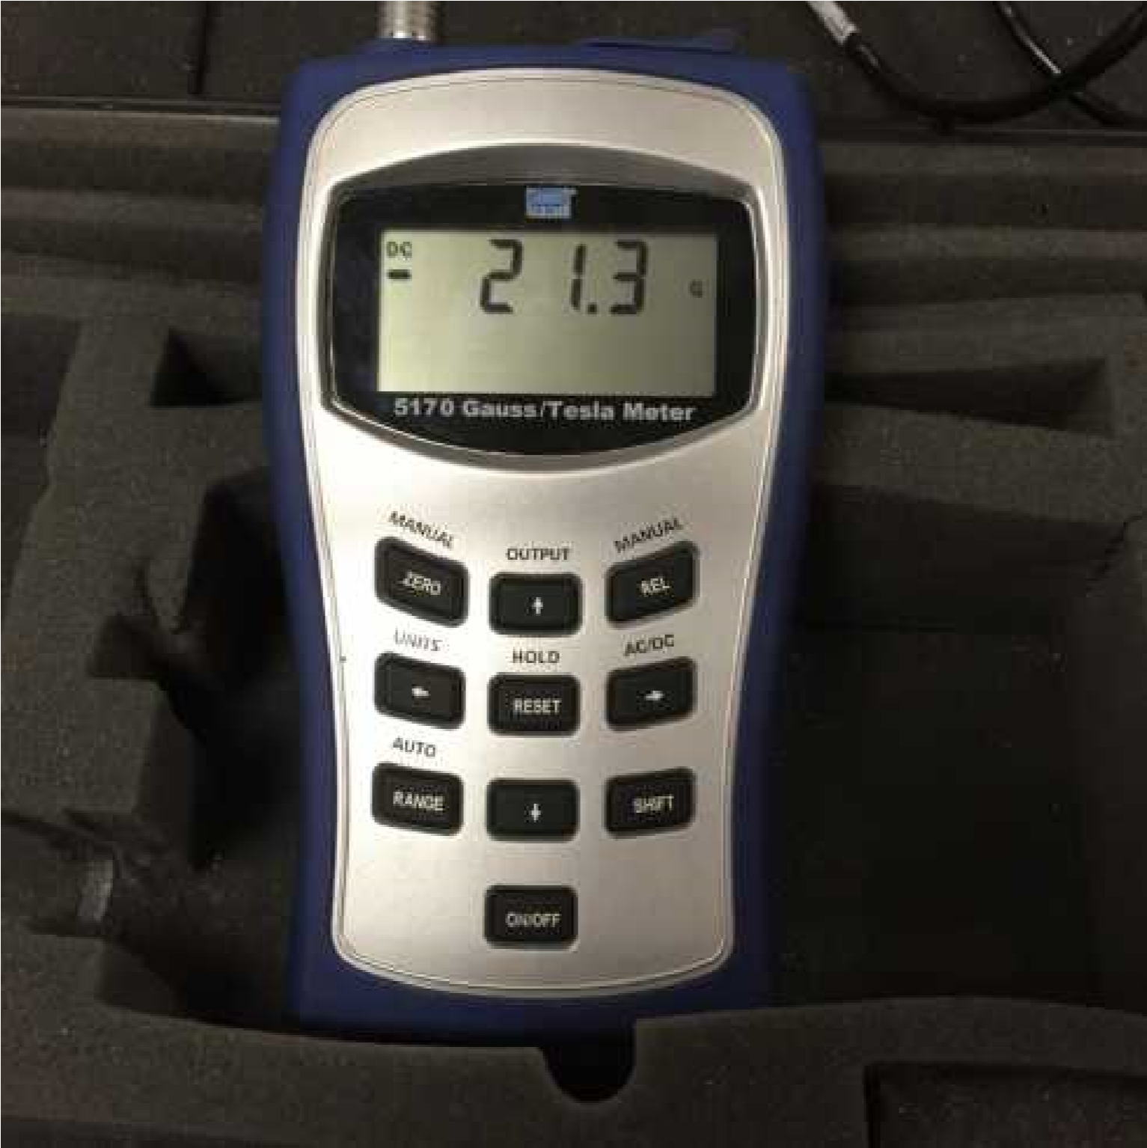
Teknik Veriler
DC Hassasiyet | 2%
Frekans Bantgenişliği | DC – 20 kHz
Güncelleme Oranı | 4 okuma / saniye
Ölçüm Aralıkları | 200 G (Düşük ölçüm aralığı) 2kG (Orta ölçüm aralığı)  20kG (Yüksek ölçüm aralığı)
Çözünürlük | 0,1 G (Düşük ölçüm aralığı)  1,0 G (Orta ölçüm aralığı)  10 G (Yüksek ölçüm aralığı)
Ekran | LCD
Dijit Sayısı | 3 1/2
Birimler | Gauss, Tesla, Amps/Meter

20- NÜVE FN 400 FIRIN (STERİLİZATÖR)
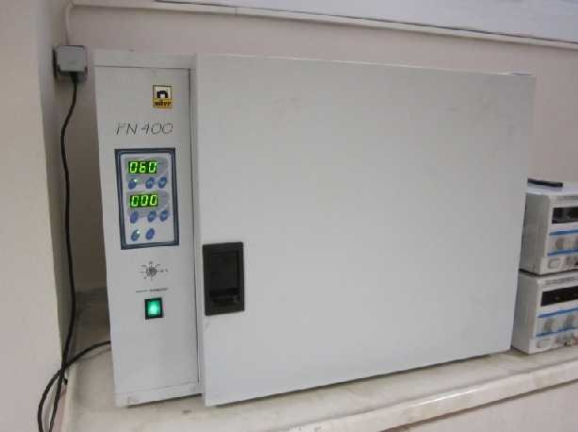
Teknik Veriler
Sıcaklık çalışma aralığı | Ortam sıcaklığı +5°C / 250°C
Sıcaklık sensörü | Fe-const
Sıcaklık ayar ve kontrol hassasiyeti | 1°C
Sıcaklık değişimi (110°C - 190°C) | ± 2°C
Zamanlayıcı | 1 dak. – 99,9 saat + süresiz çalışma
Kullanılabilir hacim | 44 litre
Raf sayısı | 2
Kurulu güç | 800 W
Güç değerleri | 230 V, 50 Hz
İç yüzey yapısı | Anodikoksidasyon alüminyum
Dış yüzey yapısı | Elektrostatik toz boyalı çelik

21- FLUKE MULTIMETRE 8808A
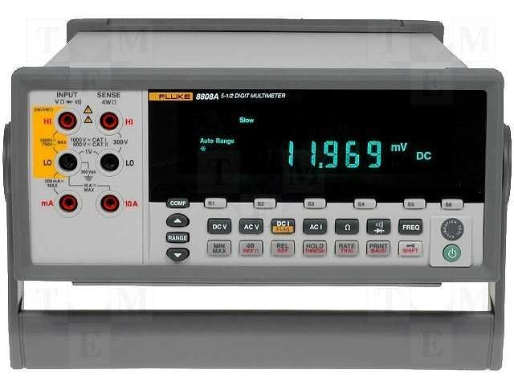
Teknik Veriler
Gerilim Aralığı | Paralel butonu ile 0V – 30V, Seri butonu ile 0V – 60V
Akım Aralığı | Seri butonu ile 0A – 5A, Paralel butonu ile 0A – 10A
Giriş Gerilimi | AC 220 V
Çıkış Gerilimi | DC 0 – 30 V ayarlanabilir
Çıkış Akımı | 0 – 3A ayarlanabilir
Gerilim Stabilite / Hat | <0,0% + 2mV
Gerilim Stabilite / Yük | <0,0% + 2mV
Gerilim/Gürültü | <1mV RMS
Akım Stabilite / Yük | <0,2% + 3mA
Akım / Gürültü | <3mA RMS
Çıkış Sayısı | 2
Besleme | 220V ±10%50/60Hz

22- TT TECHNIC DC GÜÇ KAYNAĞI
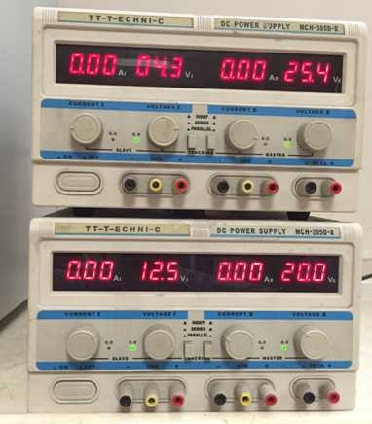
Teknik Veriler
Gerilim Aralığı | Paralel butonu ile 0V – 30V, Seri butonu ile 0V – 60V
Akım Aralığı | Seri butonu ile 0A – 5A, Paralel butonu ile 0A – 10A
Giriş Gerilimi | AC 220 V
Çıkış Gerilimi | DC 0 – 30 V ayarlanabilir
Çıkış Akımı | 0 – 3A ayarlanabilir
Gerilim Stabilite / Hat | <0,0% + 2mV
Gerilim Stabilite / Yük | <0,0% + 2mV
Gerilim/Gürültü | <1mV RMS
Akım Stabilite / Yük | <0,2% + 3mA
Akım / Gürültü | <3mA RMS
Çıkış Sayısı | 2
Besleme | 220V ±10%50/60Hz
Boyut | 190 x 230 x 332 mm
23- DİJİTAL NEM SICAKLIK ÖLÇÜM CİHAZI
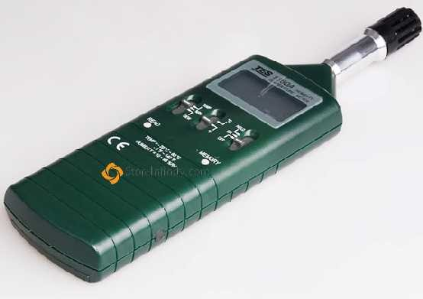

Teknik Veriler
Ölçüm Aralığı
Nem | 10 % - 95 % RH
Sıcaklık | -20°C - +60°C
Çözünürlük | 0,1 % RH, 0,1°C
Hassasiyet
Nem | ± 3 % RH (25°C ve 30-95 % RH durumları için)
Sıcaklık | ± 0,8°C
Cevap Verme Süresi
Nem | 45% RH ----- > 95% RH ≤ 3 dakika  95% RH ----- > 45% RH ≤ 5 dakika
Sıcaklık | 1°C / 2 saniye
Diğer Teknik Özellikler
Nem | 10 mV DC / 1% RH
Sıcaklık | 10 mV DC / 1°C

24- TQC DİJİTAL NEM&SICAKLIK ÖLÇÜM CİHAZI
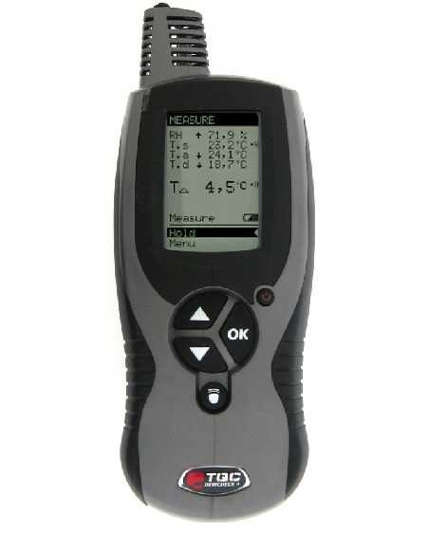
TEKNİK VERİLER
NEM
Hassasiyet (0 - 80°C) | ± 3% RH
Ölçüm Çözünürlüğü | 0,1 %
Ölçüm Aralığı | 0 – 100 % RH
SICAKLIK
Sıcaklık T_{a}(Hava)
Hassasiyet | ± 0,5°C, ± 1°F
Ölçüm Çözünürlüğü | 0,1°C, 0,1°F
Ölçüm Aralığı | -20 …. +80°C, -4…+176°F
Sıcaklık T_{s}(Yüzey)
Hassasiyet | ± 0,5°C, ± 1°F

25- WATERPROOF YÜZEYDE TUZ TAYİN CİHAZI
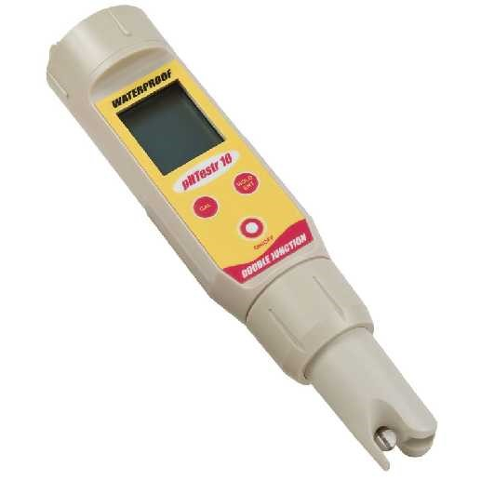
Teknik Veriler
Ölçüm Aralığı | 0,1 – 20.000 mg/m²(DSP metodu ile)
Çözünürlük | 0,1 mg/m2 (DSP methodu ile)
Hassasiyet | % 1
Sıcaklık Ölçüm Aralığı | 0 – 50 °C
ATC | 0 – 50 °C
Normalizasyon Sıcaklığı | 25 °C
Otomatik Kalibrasyon | Var, 84 µS/cm ve 100 µS/cm ‘de
Otomatik Kapanma | Var, herhangi bir tuşa basılmadığında 8,5 dakika sonra
IP Koruma Sınıfı | IP67
Tuz Bandı Alanı | 12,50 cm²
Tuz Bandı Tipi | Latex membrane

26- TIME TR200 YÜZEY PÜRÜZLÜLÜK ÖLÇÜM CİHAZI
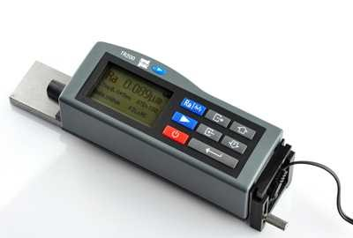
Teknik Veriler
Pürüzlülük Parametreleri | Ra, Rz, Ry, Rq, Rt, Rp, Rmax, Rv, R3z, RS, RSm, RSk, Rmr, Birincil Profil (P)
İncelenebilen Profiller | Pürüzlülük Profili (R)  Rmr Eğrisi (malzeme oranı Mr)
Profil Büyütmesi | Vv: 200x – 20000x Vh: 20x, 50x, 200x
Ölçüm Sistemi | Metrik, İnç
Ekran Çözünürlüğü | 0,001 µm / 0,04 µinch
Ekran | LCD 128x64 nokta matrisi ve arka plan ışığı
LCD Ekran Boyutu | 50 x 30 mm
Veri Çıkışı | RS232; TA220S yada Bilgisayara anında yazdırma
Görüntüleme Aralığı | Ra, Rq: 0,005 ~16µm  Rz, Ry, RpRt, R3z: 0,02-160µm  RSm, RS: 2 - 4000µm  Rmr: 1 – 100 %
Cut-off Uzunluğu | 0,25mm / 0,8mm / 2,5mm
Değerlendirme Uzunluğu | 1~5 cut-off (seçilebilir)
İzleme Uzunluğu | (1~5 cut-off) + 2 cut-off
Dijital Filtre | RC, PC-RC, Gauss, D-P
Prob | TS100, Elmas uç yarıçapı 5µ
Güç | Şarj edilebilir Li-ion batarya

27- MAHRSURF PS1 YÜZEY PÜRÜZLÜLÜK ÖLÇÜM CİHAZI
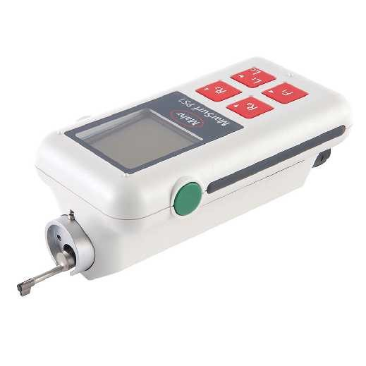
Teknik Veriler
Unit of measurement | Metric, inch
Measuring principle | Stylus method
Pick-up | Inductive skidded pick-up, 2 µm (80 µin)
Parameters (24, with tolerance limits) | stylus tip, measuring force approx. 0.7 mN Ra, Rq, Rz corr. to Ry (JIS), Rz (JIS), Rmax, Rp, Rp  (ASME), Rpm (ASME), Rpk, Rk, Rvk, Mr1, Mr2, A1, A2, Vo, Rt, R3z, RPc, Rmr corr. to tp (JIS, ASME), RSm, R, Ar, Rx 14 including 3 Asian languages
Languages | 14 including 3 Asian languages
Measuring range* | 350 µm, 180 µm, 90 µm (0.014 in,  0.007 in, 0.004 in)
Profile resolution* | 32 nm, 16 nm, 8 nm (1.3 µin, 0.6 µin, 0.3 µin)
Filter** | Phase-correct profile filter (Gaussian filter) acc. to DIN EN ISO 11562, special filter acc.  to DIN EN ISO 13565-1, ls filter acc. to DIN EN ISO 3274 (can be disabled)
Cutoff lc** | 0.25 mm, 0.8 mm, 2.5 mm; automatic (0.010 in, 0.030 in, 0.100 in)
Traversing length Lt** | .75 mm, 5.6 mm, 17.5 mm; automatic (0.069 in, 0.22 in, 0.69 in)
Traversing length (MOTIF) | 1 mm, 2 mm, 4 mm, 8 mm, 12 mm, 16 m(0.04 in, 0.08 in, 0.16 in, 0.32 in, 0.48 in, 0.64 in)
Evaluation length ln** | 1.25 mm, 4.0 mm, 12.50 mm (0.050 in0.15 in, 0.50 in)

28- ELCOMETER A456CFBS KAPLAMA KURU KALINLIK ÖLÇÜM CİHAZI
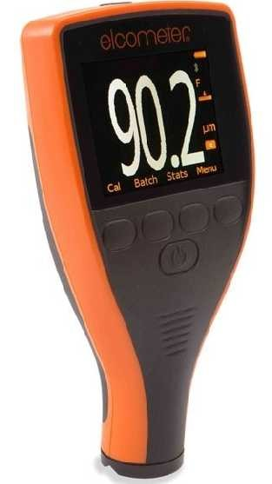
Teknik Veriler
Ölçüm Hızı | Dakikada en az 70 okuma
Menü Yapısı | 25 dil
Ekran | 2.4" (6cm ),QVGA colour TFT , 320 x 240 piksel
Pil | 2 x AA
Pil Ömrü | Saniyede 1 okuma için 24 saat kesintisiz kullanım
Ebat | 140 x 72 x 45mm
Ağırlık | 154 g
Çalışma Sıcaklığı | -10°C - +50°C
Dönebilir Ekran | 0° 90° 180° 270°

29- TIME TT260 KAPLAMA KURU KALINLIK ÖLÇÜM CİHAZI
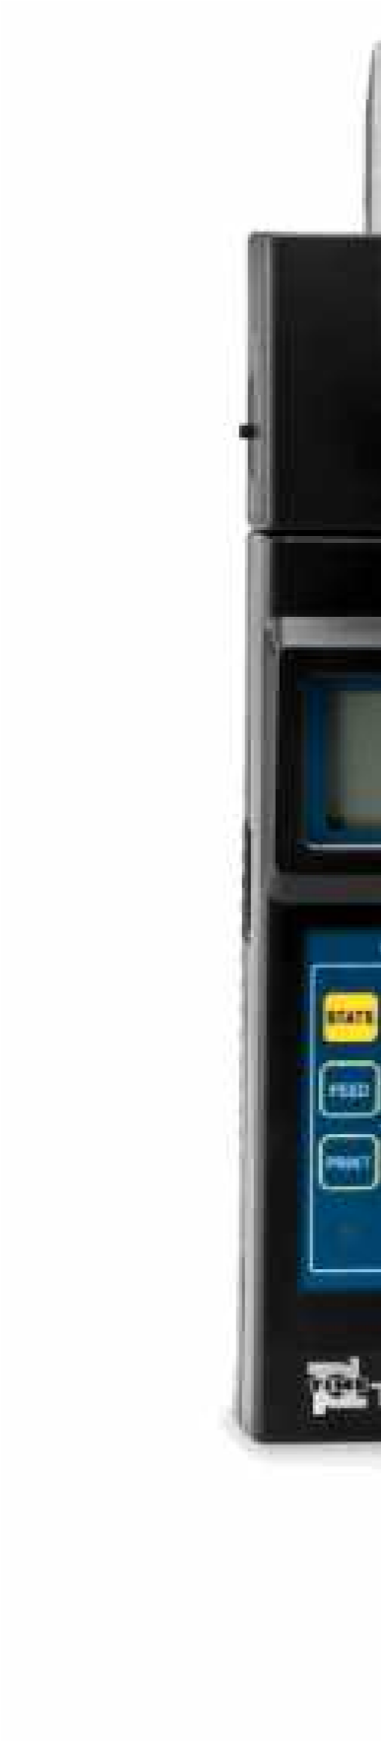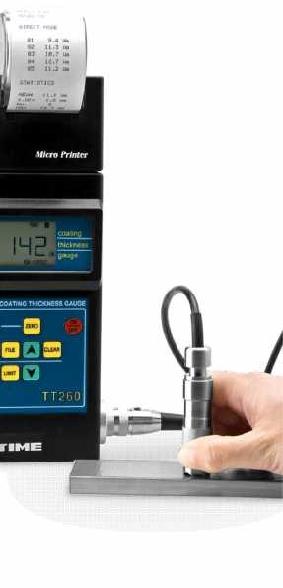
Teknik Veriler
Ölçüm Aralığı | 0 - 10000µm (F10 prob ile)
Çözünürlük | 4 dijit
Dil | İngilizce
İstatistik | Ölçümlerin ortalaması, standart sapması, maksimum ve minimum değerler olmak üzere en az 3000 okuma
Veri Saklama | 495 ölçüm verisi saklayabilir.
Çözünürlük | 0,1 kV

30- HOLITECH HOLIDAY KAPLAMA HATA DEDEKTÖRÜ
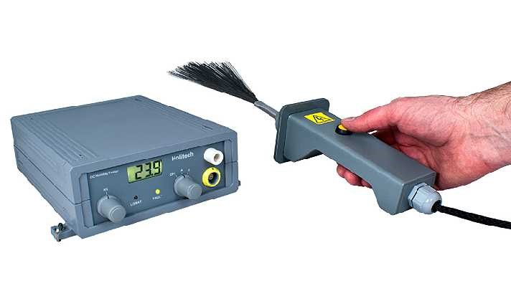
Teknik Veriler
Maximum current: | <1mA
Mains supply voltage | 110/120V or 220/240V AC 50/60Hz
Meter accuracy | +/-2%
Dimensions | ±1 %
Weight (Unit only) | 17Kg
Dimensions (packed): | 60cm x 60cm x 60cm

31- BUCKLEY'S DCCT 4 HOLIDAY KAPLAMA HATA DEDEKTÖRÜ
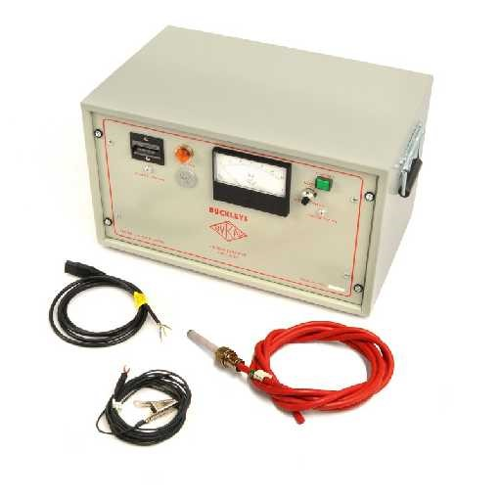
Teknik Veriler
Maximum current: | <1mA
Mains supply voltage | 110/120V or 220/240V AC 50/60Hz
Meter accuracy | +/-2%
Dimensions | ±1 %
Weight (Unit only) | 17Kg
Dimensions (packed): | 60cm x 60cm x 60cm

32- ELCOMETER 266 HOLIDAY KAPLAMA HATA DEDEKTÖRÜ
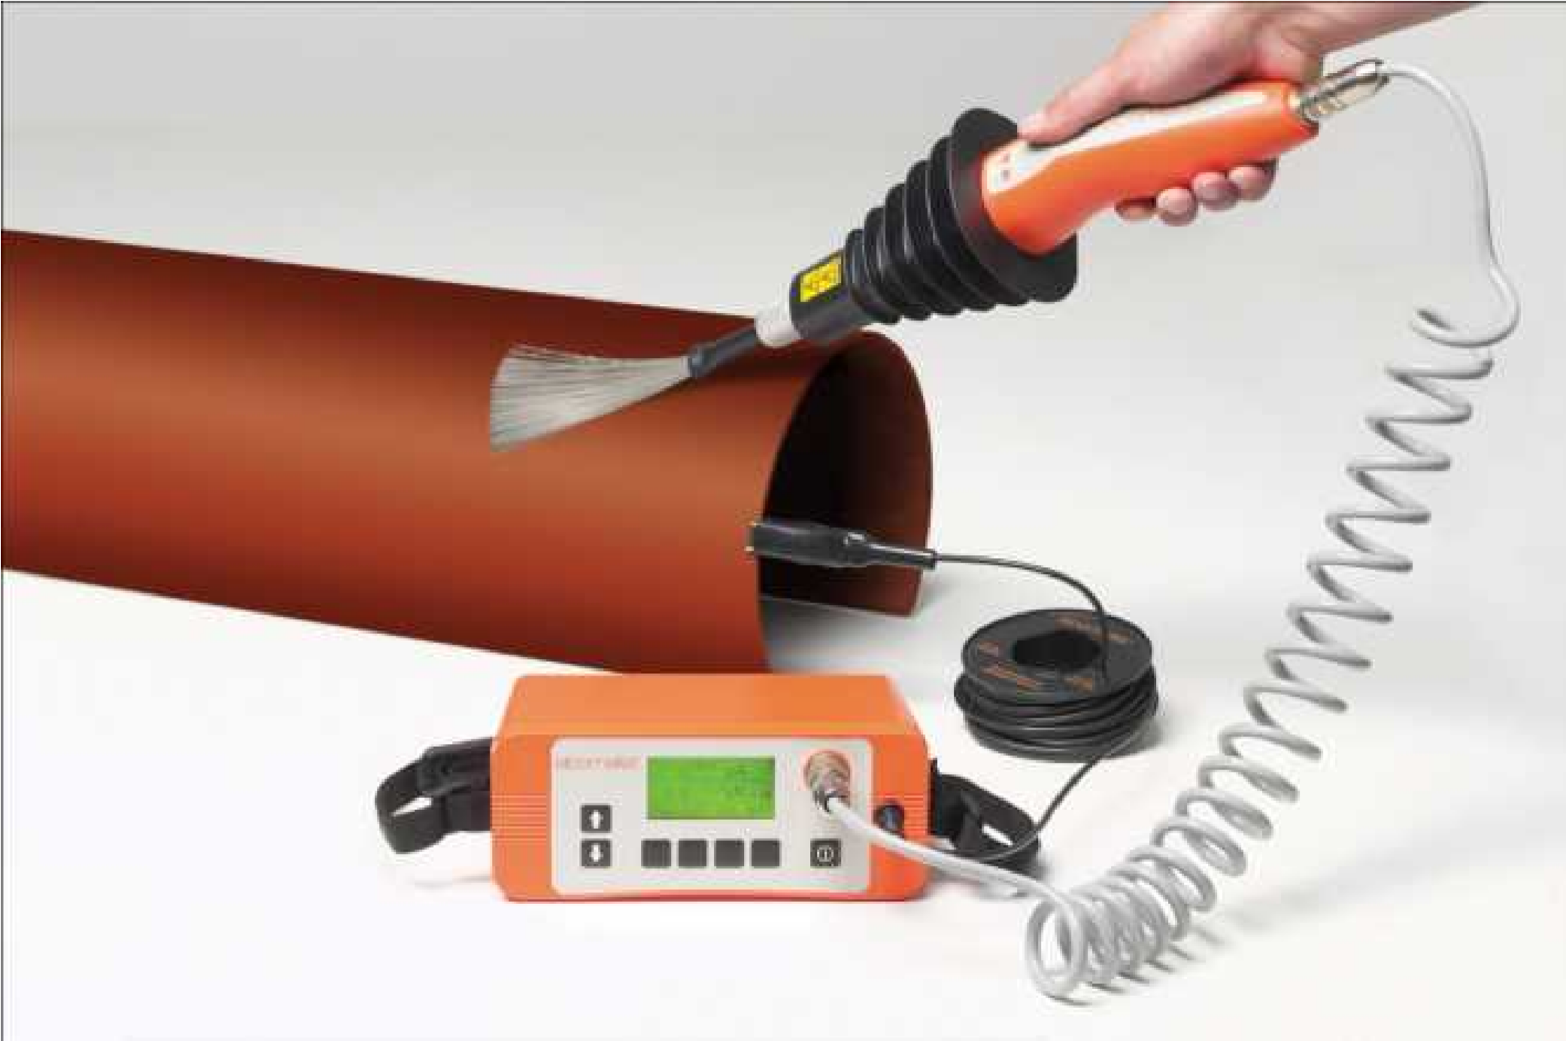
Teknik Veriler
High voltage output accuracy | ±5% or ± 50 V below 1000 Volts
Operating temperature | 0 ⁰C to 50 ⁰C
Measured Current Flow Accuracy | ±5% of full scale ; 0 - 100µA maximum Output Current
Typical Battery Life Backlight Off (On) | DC5: 40 (20) hours DC15: 20 (15) hours DC30: 10 (8) hours
Instrument Case Dimensions | Waterproof, ABS case; 520 x 370 x 125mm (20.5 x 14.5 x 5”)
Probe Handles
Elcometer 266 Probe Handle (Voltage)* | Elcometer 266 Probe Handle (Voltage)*

33- PAINT TEST EQUIPMENT PULL-OFF TEST CİHAZI
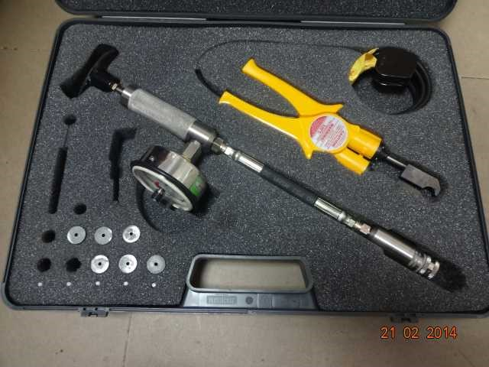
TEKNİK VERİLER
Ölçüm Aralığı | 0 – 3500 psi  0 – 25 MPa  0 – 250 bar
Basınç Hassasiyeti | ±1 %

34- POLİETİLEN UZAMA TAYİNİ TEST CİHAZI
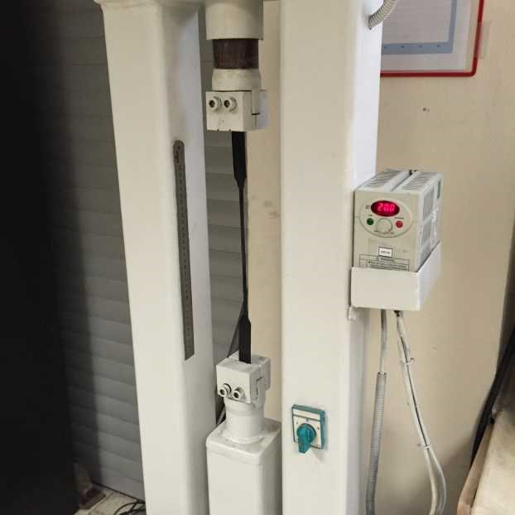
Teknik Veriler
Strok  (İki çene arasındaki  maksimum mesafe) | 380 mm
Çene tipi | Manuel
Motor Gücü | 220-240 V, 50 Hz
Potansiyometre | 200-230 V, 50Hz

35- YOKE B300S MAGNETIC PARTICLE TEST DEVICE
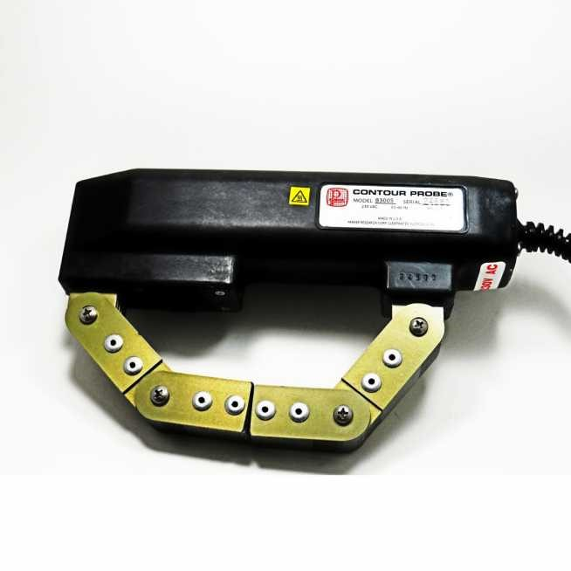
Teknik Veriler
Pyschal | 7,25 H x 9,25L x 2,25 W
Line Voltage Single Phase | 230 VAC  50/60 Hz
Line Current | 3A
Duty Cycle | 2 minutes on – 2 minutes off
Weight | 7½ lb
Construction | Polyurethane-filled glass/nylon housing 10 foot / 3 wire power cord
Span | 0-12 in. across poles

ISO 6892-1’e GÖRE SACLAR VE YASSI MAMÜLLER İÇİN HAZIRLANAN ÇEKME NUMUNESİ ŞEKLİ, ÖLÇÜLERİ VE TOLERANSLARI
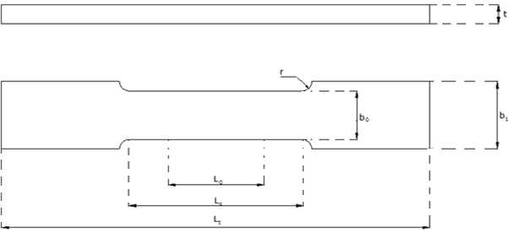
- Gövde uzunluğu L_{c}, L₀+b₀/2’den küçük olmamalıdır. Anlaşmazlık halinde, malzeme yetersiz olmadıkça, L_{c} = L₀ +2b₀ gövde uzunluğu kullanılmalıdır.
- Genişliğin kalınlığa oranı 8:1'i geçmemelidir.
Genişlik b₀ | İlk ölçü  uzunluğu  L₀ | En küçük gövde uzunluğu  L_{c} | Yaklaşık toplam uzunluk  L_{t} | En küçük çene tutma genişliği b₁ | En küçük kavis yarıçapı r
20 | 50 | 60 | 300 | 30 | 12
20 | 80 | 90 | 300 | 30 | 12
25 | 200 | 215 | 450 | 35 | 12
40 | 200 | 220 | 450 | 50 | 12
Not: Ölçüler mm’dir.
Aşağıdaki tabloda deney parçasının enine boyutlarına ilişkin toleranslar verilmiştir.
Toleranslar | Numune et kalınlığı | Anma boyutu işleme toleransı | Şekil toleransı
 | ≥3  ≤6 | ±0,02 | 0,03
 | >6  ≤10 | ±0,03 | 0,04
 | >10  ≤18 | ±0,05 | 0,06
 | >18  ≤30 | ±0,1 | 0,12
ISO 4136’YA GÖRE SACLAR VE YASSI MAMÜLLER İÇİN HAZIRLANAN KAYNAKLI ÇEKME NUMUNESİ ŞEKLİ VE

ÖLÇÜLERİ
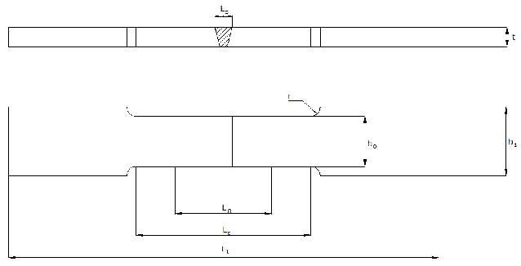
Sembol | Boyutlar (mm)
L_{t} | 300
b₁
b₀
L_{c} | ≥ L_{s} + 60 (L_{s} : Kaynak genişliği)
r | ≥ 25
ASTM A370’E GÖRE SACLAR VE YASSI MAMÜLLER İÇİN HAZIRLANAN ÇEKME NUMUNESİ ŞEKLİ, ÖLÇÜLERİ VE

TOLERANSLARI
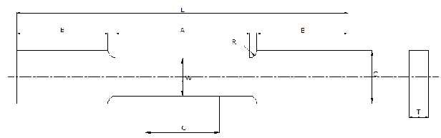
İlk ölçü  uzunluğu  G | Daraltılmış  Kesit  Genişliği  W | Kavis yarıçapı  R | Toplam  Uzunluk L | Daraltılmış  Kesit  Uzunluğu A | Kavrama  Boyu B | Kavrama  Genişliği  C
 |  | en az | en az | en az | en az | yaklaşık
50,0 ± 0,10 | 40 +3/-6 | 13 | 200 | 60 | 50 | 50
ISO 148-1’E SACLAR VE YASSI MAMÜLLER İÇİN HAZIRLANAN DARBE TESTİ NUMUNESİ ŞEKLİ, ÖLÇÜLERİ VE

TOLERANSLARI
Standard deney parçasının uzunluğu 55 mm, kare şeklindeki kesidinin kenar uzunluğu 10 mm’dir. Uzunluğun orta bölgesinde V-çentik yada U-çentik bulunur. Malzemeden standart test parçası alınamıyorsa, 7,5 mm, 5 mm yada 2,5 mm genişliğinde parça alınmalıdır. (Bkz Şekil 1 ve Tablo 1)
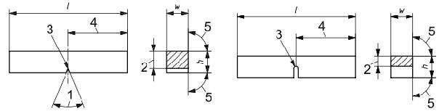

a) V- Çentik b) U-Çentik Şekil 1 - Charpy darbe testi parçaları
- V-Çentik
V-çentik numunesi 45° açı, 2 mm derinlik ve 0,25 mm kök radyusuna sahiptir. Bkz şekil
- U-Çentik
U çentik numunesi 5 mm derinliğe ve 1 mm kök radyusuna sahip olmalıdır.
Tablo 1 – Belirli test parçası boyut toleransları
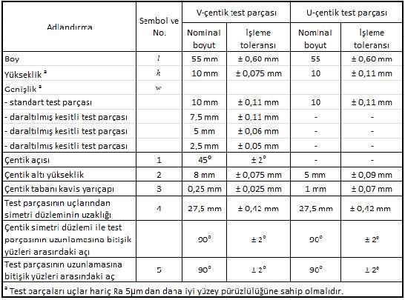
ASTM A370’E GÖRE SACLAR VE YASSI MAMÜLLER İÇİN HAZIRLANAN BÜKME TESTİ NUMUNESİ ŞEKLİ, ÖLÇÜLERİ VE TOLERANSLARI
Numuneler yaklaşık 38 mm genişliğinde ve kaynak ekseni numune merkezinde olacak şekilde en az 152 mm uzunluğunda kök (root) ve yüz (face) eğme testleri için Şekil 6’ya, uygun olarak işlenmelidir.
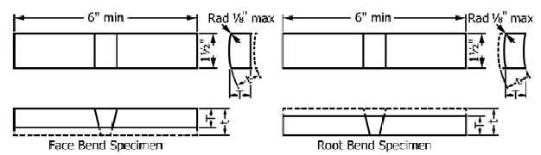
Boru Kalınlığı (t), mm | Test Numunesi Kalınlığı, mm
≤ 9,5 | t
> 9,5 | 9,5
Şekil 6 – Enine Yüz (Face) ve Kök (Root) Eğme Test Numuneleri

ISO 5173’E GÖRE SACLAR VE YASSI MAMÜLLER İÇİN HAZIRLANAN BÜKME TESTİ NUMUNESİ ŞEKLİ, ÖLÇÜLERİ VE TOLERANSLARI

Alın kaynaklarının enine kök (root) ve yüz (face) eğme testleri
Numune kalınlığı, t_{s} , 30 mm ye kadar ana malzeme kalınlığına eşit olmalıdır. Eğer test parçasının kalınlığı, t, 10 mm den büyük ise, numune kalınlığı, ts , (10 ± 0,5) mm olacak şekilde bir tarafından işlenebilir. (bkz. Şekil 1 ve 2) İşleme kök eğme testi için yüz tarafından, yüz eğme testi içinse kök tarafından yapılmalıdır.
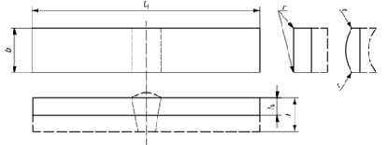

Şekil 1 – Alın kaynaklarının enine yüz (face) eğme testi (TFBB)
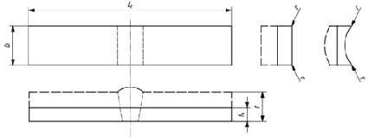

Şekil 2 – Alın kaynaklarının enine kök (root) eğme testi (TRBB)
İlgili uygulama standartlarında 10 mm üzerinde tam kalınlıkta test yapılması istendiğinde, kaynaklı bağlantının tümünü kapsayacak şekilde birkaç adet test parçası çıkarılmalıdır. (bkz. Şekil 3) Her durumda, numunenin kaynaklı birleşim kalınlığındaki yeri belirtilmelidir.
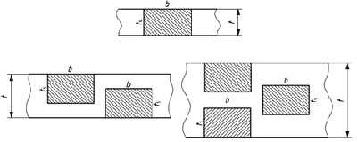
Şekil 3 – Alın kaynaklarının enine yüz (face) ve kök (root) eğme testleri (TFBB, TRBB)

KAYNAKLARIN MAKRO İNCELEMESİ İÇİN NUMUNE HAZIRLIĞI

Numunenin Boyutu
Numuneler aşağıdaki şekil üzerinde belirtilen ölçülerde hazırlanır. Numunelerin son şekli verilirken alevle kesimden etkilenen bölgeler giderilmelidir.

Kaba ve ince taşlama
Parlatılacak yüzey ilk önce kabaca zımpara taşı ile taşlanır. Daha sonra 320, 400, 600 ve 800 numaralı zımparalar ile sırayla zımpara yapılarak yüzeydeki tüm çizgiler giderilir.
Parlatma
Zımparalanan yüzey daha sonra 0.03 mikron alümüna ile 30 S süre ile parlatılır.

Dağlama
Parlatmış yüzey 5% nital (5 ml HNO3 + 95 ml methanol) ile 40-50 sn dağlanır. Dağlamadan sonra yüzey su ve alkol ile yıkanarak kurutulur.
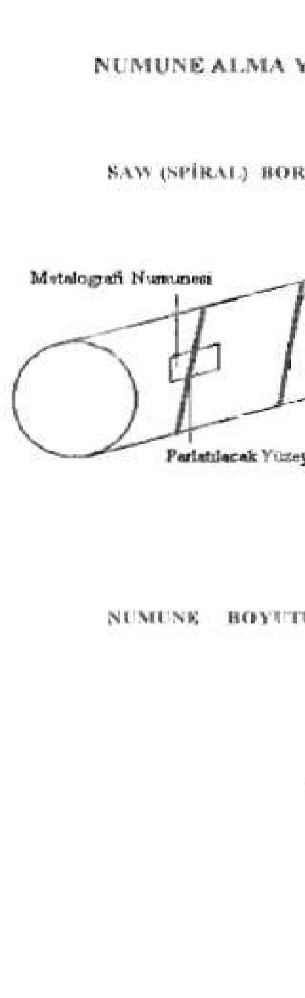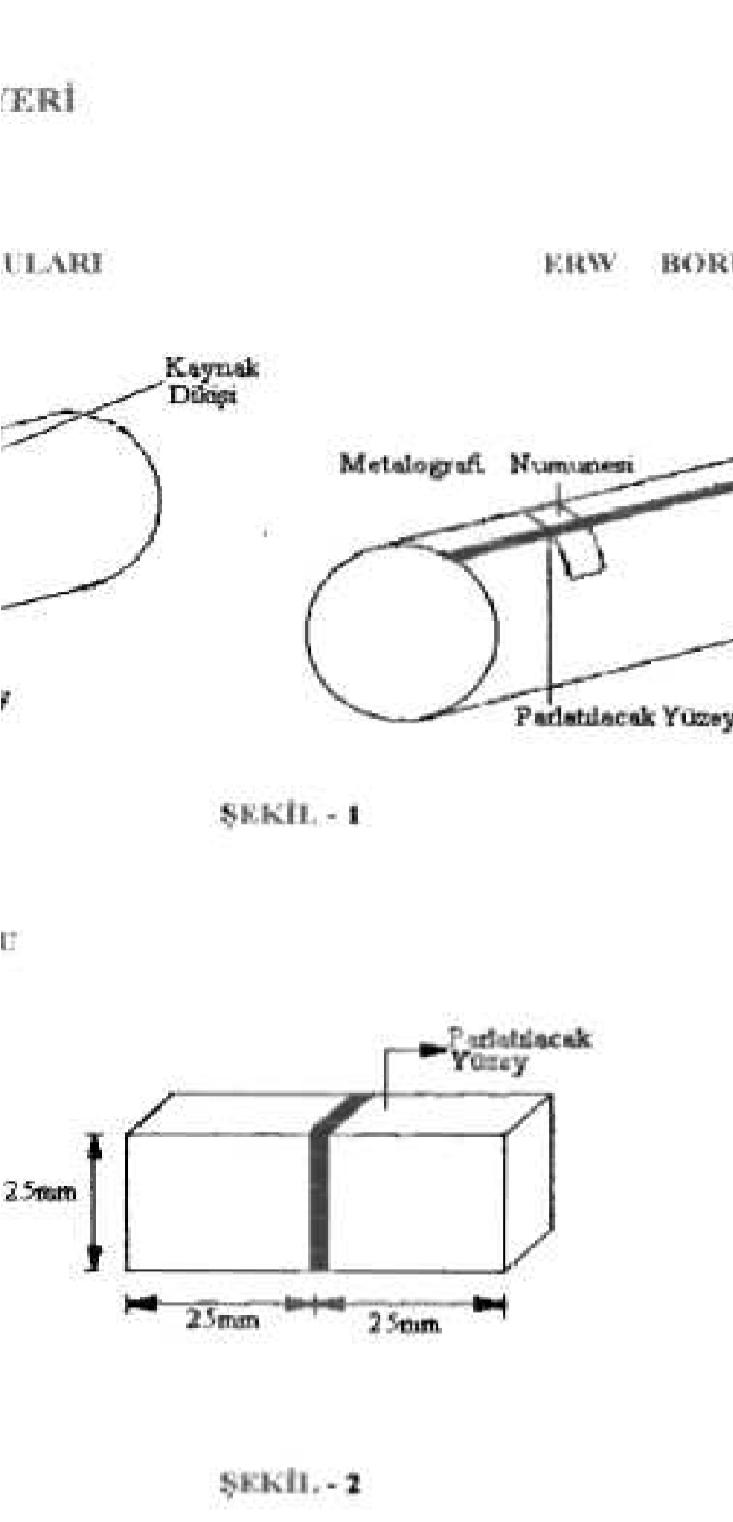

VICKERS SERTLİK NUMUNE HAZIRLIĞI
Numune kaynak dikişine enine yönde alınmalıdır. Numune soğuk kesme metodu ile kesilmeli ve en az 400 grid zımpara ile parlatılmalıdır. Parlatmanın ardından kaynak dikişini ve ısıdan etkilenen bölgeyi tam olarak belirleyebilmek için %2 nital çözeltisi yada başka bir dağlayıcı ile numune yüzeyi dağlanmalıdır. Kaynaklı malzemelerde numune genişliği maksimum kaynak genişliğinin en az 3 katı olmalıdır.

KİMYASAL ANALİZ NUMUNE HAZIRLIĞI
Analizi yapılacak malzeme 5 cm x 5 cm boyutlarında kesilir.
Numune yüzeyi 60 veya 80 numaralı zımparayla yüzeyi düz bir şekilde tıraşlanır.

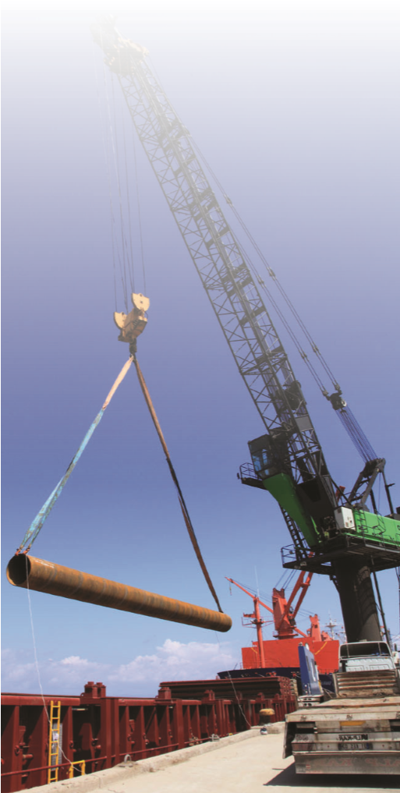
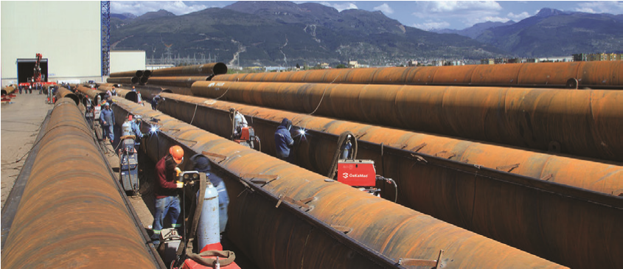
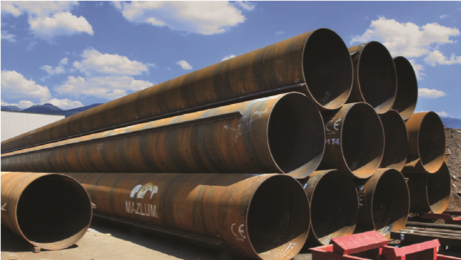
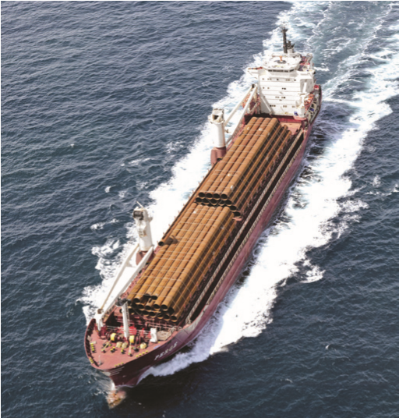
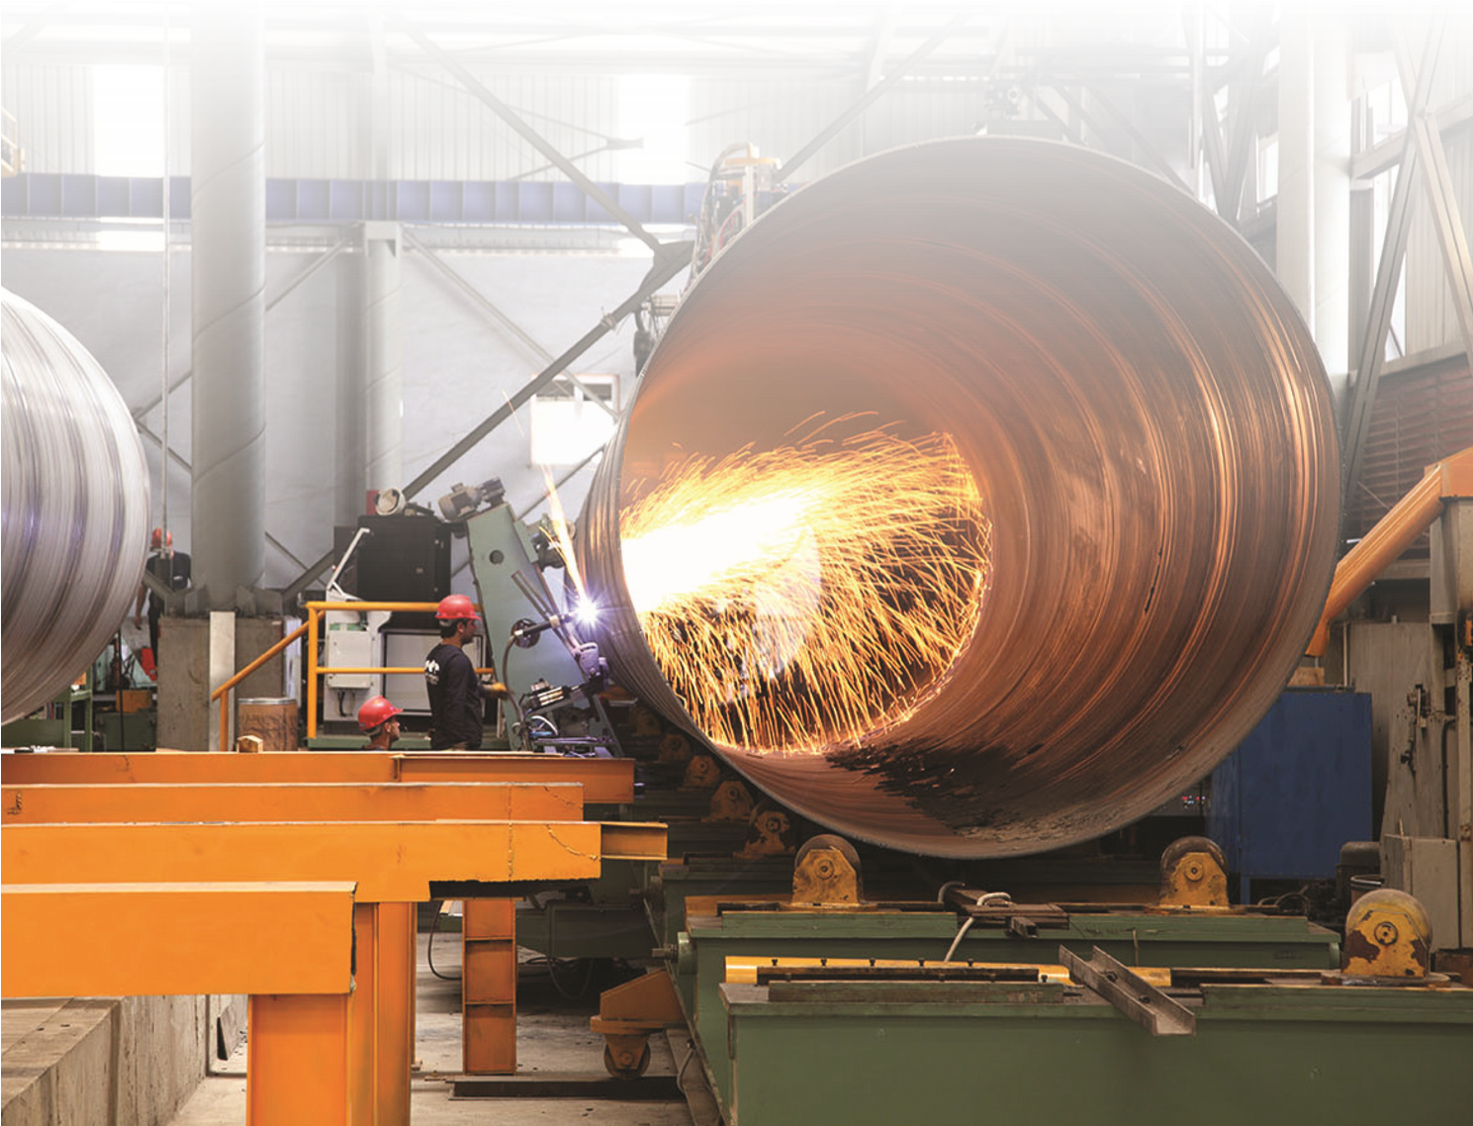
MAZLUM ÇELİK BORU
MAZLUM STEEL PIPES

